The Body Shop, Avène y Ducray abren sus tiendas en línea en Mercado Libre con descuentos en pleno Buen Fin

Durante la décima edición de la campaña de ventas más importante del año, se sumaron a Mercado Libre The Body Shop, Avène y Ducray con tiendas oficiales, formando parte del medio millón de artículos en descuento que se encuentran dentro de la plataforma de e-commerce más grande de América Latina.

The Body Shop, la marca británica de productos de belleza y perfumería, quiere que sus cientos de productos los reciban todos los usuarios de Mercado Libre en la comodidad de su casa, con descuentos de hasta el 30%.

Además de ofrecer envíos gratuitos en compras mayores a 499 pesos, los usuarios podrán recibirlos en 24 horas en cualquier parte del país gracias a la creación de la red logística de Mercado Libre, integrada por miles de camionetas y 4 aviones, que le permiten entregar en este Buen Fin en tiempo récord, incluso en fines de semana.

Francia en México con Avène y Ducray
La marca francesa especialista en dermatología Avène, llega a Mercado Libre con los mejores productos en el mercado para el cuidado de la piel. Entre ellos los usuarios encontrarán sus categorías de cuidado facial, maquillaje, protección solar y cuidado corporal con descuentos de hasta el 20%.

Otra marca que aprovechó el Buen Fin para unirse a la oferta de Mercado Libre fue Ducray, el laboratorio de dermatología con 89 años de experiencia. En su catálogo dentro de la plataforma ofrece descuentos del 20% en toda su línea de productos.

Estos son algunos de los artículos que se pueden encontrar en las tiendas oficiales:
Crema Facial Noche Revita - $518.00 MXN

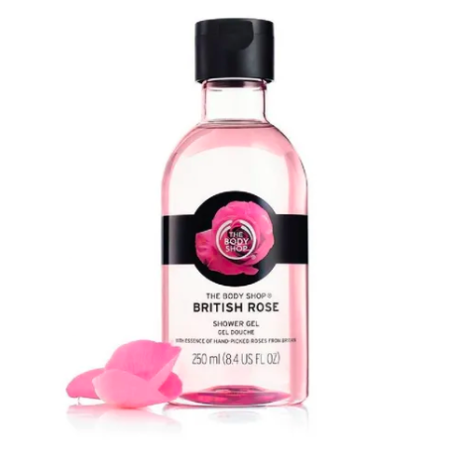

Gel de Baño Aroma Floral - $140.00 MXN

Aceite Masaje Relajante - $245.00 MXN
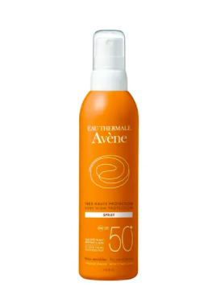
Protector solar - $465.00 MXN

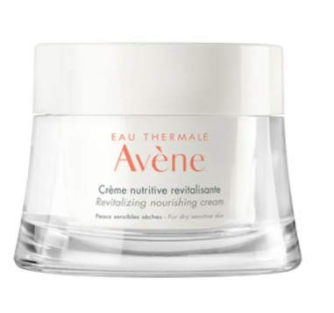
Crema Nutritiva - $535.00 MXN
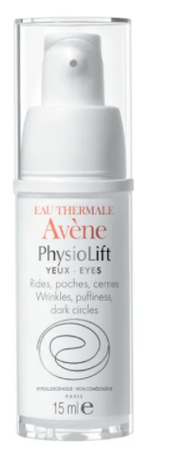
Contorno de ojos - $655.00 MXN

Suero Manchas y arrugas - $714.00 MXN

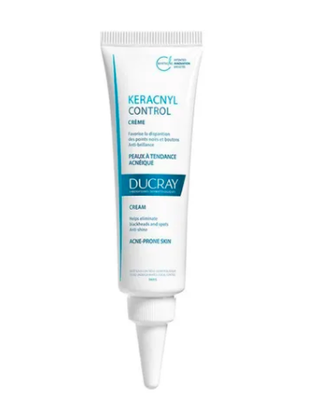
Control Crema Puntos Negros - $407.00 MXN

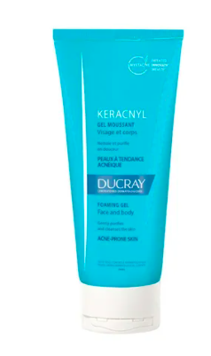

Gel limpiador - $338.00 MXN

Acerca de Mercado Libre

Fundada en 1999, Mercado Libre es la compañía de tecnología líder en comercio electrónico de América Latina. A través de sus diferentes plataformas Mercado Libre, Mercado Pago y Mercado Envíos, ofrece soluciones para que individuos y empresas puedan comprar, vender, anunciar, enviar y pagar bienes y servicios por Internet.

Mercado Libre brinda servicio a millones de usuarios y crea un mercado online para la negociación de una amplia variedad de bienes y servicios de una forma fácil, segura y eficiente. Mercado Libre está entre los 30 sitios con mayores visitas del mundo en términos de páginas vistas y es la plataforma de consumo masivo con mayor cantidad de visitantes únicos en los países donde opera, según se desprende de métricas provistas por comScore Networks. La compañía cotiza sus acciones en el Nasdaq (NASDAQ: MELI) desde su oferta pública inicial en el año 2007.
Para más información visita el sitio oficial de la compañía: http://www.mercadolibre.com.mx/

